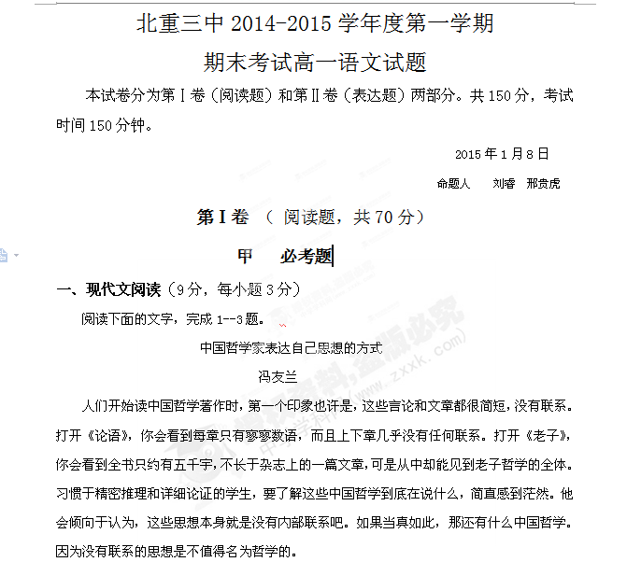
可以这么说：中国哲学家的言论、文章没有表面上的联系，是由于这些言论、文章都不是正式的哲学著作。照中国的传统，研究哲学不是一种职业。每个人都要学哲学，正像西方人都要进教堂。学哲学的目的，是使人作为人能够成为人，而不是成为某种人。其他的学习（不是学哲学）是使人能够成为某种人，即有一定职业的人。所以过去没有职业哲学家，非职业哲学家也就不必有正式的哲学著作。在中国，没有正式的哲学著作的哲学家，比有正式的哲学著作的哲学家多得多。若想研究这些人的哲学，只有看他们的语录或写给学生、朋友的信。这些信写于他一生的各个时期，语录也不只是一人所记。所以它们不相联系，甚至互相矛盾，这是可以预料的。
以上所说可以解释为什么有些哲学家的言论、文章没有联系，还不能解释它们为什么简短。有些哲学著作，像孟子的和荀子的，还是有系统的推理和论证。但是与西方哲学著作相比，它们还是不够明晰。这是由于中国哲学家惯于用名言隽语、比喻例证的形式表达自己的思想。《老子》全书都是名言隽语，《庄子》各篇大都充满比喻例证。这是很明显的。但是，甚至在上面提到的孟子、荀子著作，与西方哲学著作相比，还是有过多的名言隽语、比喻例证。名言隽语一定很简短；比喻例证一定无联系。
因而名言隽语、比喻例证就不够明晰。它们明晰不足而暗示有余，前者从后者得到补偿。当然，明晰与暗示是不可得兼的。一种表达，越是明晰，就越少暗示；正如一种表达，越是散文化，就越少诗意。正因为中国哲学家的言论、文章不很明晰，所以它们所暗示的几乎是无穷的。
富于暗示，而不是明晰得一览无遗，是一切中国艺术的理想，诗歌、绘画以及其他无不如此。拿诗来说，诗人想要传达的往往不是诗中直接说了的，而是诗中没有说的。照中国的传统，好诗“言有尽而意无穷” 。所以聪明的读者能读出诗的言外之意，能读出书的行间之意。中国艺术这样的理想，也反映在中国哲学家表达自己思想的方式里。
中国艺术的理想，不是没有它的哲学背景的。《庄子》说：“言者所以在意，得意而忘言。道家认为，道不可道，只可暗示。言透露道，是靠言的暗示，不是靠言的固定的外延和内涵。言一旦达到了目的，就该忘掉。既然再不需要了，何必用言来自寻烦恼呢？诗的文字和音韵是如此，画的线条和颜色也是如此。
《论语》《老子》中简短的言论，都不单纯是一些结论，而推出这些结论的前提都给丢掉了。它们都是富于暗示的名言隽语。暗示才耐人寻味。你可以把你从《老子》中发现的思想全部收集起来，写成一部新书。不管写得多么好，它也不过是一部新书。它可以与《老子》原书对照着读，也可以对人们理解原书大有帮助，但是它永远不能取代原书。
1．下列关于原文前三段内容的表述，不正确的一项是 （ ）
A．《论语》每章只有寥寥数语，上下章在思想上也几乎没有任何联系，因为他不只是一人所记，所以彼此不相联系也是可以预料的。
B．照中国的传统，研究哲学不是一种职业，表达哲学思想也就不必非有正式的哲学著作，而是可以散见于日常的交谈和书信之中。
C．西方哲学著作采用系统的推理和论证表达思想，而中国哲学家习惯于用名言隽语，比喻例证表达思想，所以思想的表达不够明晰。
D．《庄子》各篇大都充满比喻例证，这些比喻例证之间可以没有相互联系，不像西方哲学著作中的推理论证那样有密切联系。
2．下列理解和分析，不符合原文意思的一项是 （ ）
A．诗意往往不直接表达，而是通过暗示让人领会。中国哲学家表达自己思想的方式，比如名言隽语和比喻论证，正是一种诗意的表达方式。
B．明晰的表达固然值得肯定，但富于暗示的表达则更耐人寻味，只有聪明的读者才能发掘出诗的言外之意和书的行间之意。
C．照中国的传统，好诗”言有尽而意无穷“，因为其意可由读者读出。同理，中国哲学家的言论，文章正因为语言简短，才能读出更多新意。
D．中国艺术的思想，当然不是只为中国艺术所独有，中国哲学家表达自己思想的方式就体现了这种理想，《老子》堪称范例。
3．根据原文内容，下列理解和分析不正确的一项是 （ ）
A．中国哲学家表达自己思想的方式固然反映了中国艺术的理想，但从根本上说还是由中国哲学自身的认知特点决定的。
B．中国哲学家表达自己思想的方式体现了中国哲学对言意关系的独特认识，那就是认为语言难以直接、完全地呈现思想。
C．中国哲学家表达自己思想的方式决定了它所表达的思想是难以还原的，因为读者所发现的思想包含他自己的体会。
D．中国哲学家表达自己思想的方式强调暗示，体现出对语言作用的排斥，因为思想无法靠语言的固定外延和内涵来表达。
二、古代诗文阅读(36分)
(一) 文言文阅读(19分)
阅读下面的文言文，完成4-7题。
家有名士【注】
王湛既除所生服，遂停墓所。兄王浑之子济每来拜墓，略不过叔，叔亦不候。济脱时过，止寒温而已。后聊试问近事，答对甚有音辞，出济意外，济极惋愕，仍与语，转造清微。济先略无子侄之敬，既闻其言，不觉懔然，心形俱肃。遂留共语，弥日累夜。济虽俊爽，自视缺然，乃喟然叹曰：“家有名士，三十年而不知！”济去，叔送至门。济从骑有一马，绝难乘，少能骑者。济聊问叔：“好骑乘不？”曰：“亦好尔。”济又使骑难乘马，叔姿形既妙，回策如萦，名骑无以过之。济益叹其难测，非复一事。【邓粲《晋纪》曰：“王湛字处冲，太原人。隐德，人莫之知，虽兄弟宗族，亦以为痴，唯父昶异焉。昶丧，居墓次，兄子济往省湛，见床头有《周易》，谓湛曰：‘叔父用此何为？颇曾看不？’湛笑曰：‘体中不佳时，脱复看耳。今日当与汝言。’因共谈《易》，剖析入微，济所未闻，叹不能测。济性好马，因所乘马骏驶，意甚爱之。湛曰：‘此虽小驶，然力薄不堪苦。近见督邮马，当胜此，但养不至耳。’济取督邮马，谷食十数日，与湛试之。湛未尝乘马，卒然便驰骋，步骤不异于济，而马不相胜。湛曰：‘今直行车路，何以别马胜不？唯当就蚁封耳。’于是就蚁封盘马，果倒踣，其俊识天才乃尔。”】
既还，浑问济：“何以暂行累日？”济曰：“始得一叔。”浑问其故，济具叹述如此。浑曰：“何如我？”济曰：“济以上人。”武帝每见济，辄以湛调之，曰：“卿家痴叔死未？”济常无以答。既而得叔，后武帝又问如前，济曰：“臣叔不痴。”称其实美。帝曰：“谁比？”济曰：“山涛以下，魏舒以上。” 【《晋阳秋》曰：“济有人伦鉴识，见湛，叹服其德宇。时人谓湛上方山涛不足，下比魏舒有余。”】
【注】正文选自南朝刘义庆的《世说新语》，【】内的文字是南朝刘孝标的注解。有删改。
4．对下列语句中加点词语的解释，不正确的一项是（3分） （ ）
A．不觉懔然，心形俱肃 肃：恭敬
B．绝难乘，少能骑者 绝：非常
C．唯当就蚁封耳 就：留下
D．时人谓湛上方山涛不足 谓：评价
5．下列各组语句中，全部表明家人不了解王湛的一组是（3分） （ ）
①济先略无子侄之敬 ②济益叹其难测，非复一事
③虽兄弟宗族亦以为痴 ④唯父昶异焉
⑤浑曰：“何如我？” ⑥卿家痴叔死未
A．①③⑤ B．①④⑤ C．②③⑥ D．③⑤⑥
6．下列对正文及注解有关内容的分析和概括，不正确的一项是（3分） （ ）
A．王湛不被人了解，连侄儿王济也曾以为叔父痴呆，每次去祖父墓地祭祀从不看望叔父，见面不过寒暄而已。
B．王济看到王湛床头放着《周易》，感到奇怪，问叔父要此书何用，是否看过此书，流露出对叔父的轻视。
C．王湛看不上王济的那匹马，王济于是牵来督邮马喂养，十几天后给叔父试骑，方知叔父骑技极为高超。
D．王济告诉父亲，说叔父远比自己强，喜悦之情溢于言表；后来见到武帝时，又说叔父王湛超过了魏舒。
7．请把文言文阅读材料中画线的语句翻译成现代汉语。（10分）
（1）因共谈《易》，剖析入微，济所未闻，叹不能测。（4分）
（2）浑问其故，济具叹述如此。（3分）
（3）武帝每见济，辄以湛调之。（3分）
（二）古代诗词阅读（11分）
阅读下这首唐诗完成8—9题。
夜泊牛渚怀古
李白
牛渚西江①夜，青天无片云。登舟望秋月，空忆谢将军②。
余亦能高咏， 斯人不可闻。 明朝挂帆席，枫叶落纷纷。
【注】①西江：古称约自南京至今江西一段长江为西江，牛渚就在其中。②谢将军：即东晋谢尚，官镇西将军，镇守牛渚时，秋夜泛舟赏月，听到孤贫的袁宏在运租船中讽咏他自己的咏史诗，非常赞赏，于是邀袁宏过船谈论，直到天明。
8、颔联中“空忆谢将军”一句用典，简要分析其用意。（5分）
9、尾联“明朝挂帆席，枫叶落纷纷”是想象中的情景，请简要赏析。（6分）
（三）名篇名句默写（6分）
10．补写出下列名篇名句中的空缺部分。
（1）开荒南野际， 。方宅十余亩，草屋八九间。 （陶渊明《归园田居》）
（2）越陌度阡，枉用相存。 ， 心念旧恩。 （曹操《短歌行》）
（3）清风徐来，水波不兴。 ，诵明月之诗， 。
（4）逝者如斯，而未尝往也； ， 而卒莫消长也。 （苏轼《赤壁赋》）
（5）虽无丝竹管弦之盛， ，亦足以畅叙幽情。 （王羲之《兰亭集序》）

乙 选考题
请考生在第三（11）和第四（12）两题中选定其中一题作答。注意：只能做所选定题目内的小题，不得选做另一题目内的小题。如果多做，则按所做的第一个题目计分。

三、文学类文本阅读（25分）
11、阅读下面的文字，完成（1)-(4)题。（25分)．
惹祸的大衣
李显
这天，我坐了八个多小时火车，天快黑时，终于到了青石镇。我给镇医院的院长打电话，院长十分抱歉地说，院里唯一的面包车坏了，不能及时接我，让我打车去医院。
在这兔子不拉屎的穷地方，根本看不到出租车的影子，只有零星几辆跑出租的人力三轮车。到了这种穷乡僻壤，我只能入乡随俗，将就了。我坐到车上，告诉车夫把我送到镇医院。车夫是一个四五十岁的汉子，一脸的络腮胡。
大胡子“呼哧呼哧”蹬出几里路后，发现我缩成一团，问道：“妹子，你是不是很冷?”我笑笑说不冷。“你穿的那么少，还说不冷，你的声音都发抖了。俺穿的多，脱一件给你。”说完，大胡子便把身上穿的一件灰色呢子大衣脱下，递到我面前。
我边感谢边把大衣穿上了身，顿时便感觉暖和起来。一件大衣一下子拉近了我和大胡子之间的距离，我主动和他唠起了嗑。可聊着聊着，我就发觉情况有些不妙，大胡子有些心猿意马，眼睛总盯着我的胸口，看得我有些窘，有些紧张。我赶紧裹紧大衣，双手抱在胸前。大胡子好像看出我有所警觉，收敛了一些，不再直勾勾地瞅，而是用两眼的余光偷窥我的胸口。这下，我心里更害怕了，如果这大胡子不是好人，这荒山野岭的……我越想越害怕。不行，说什么也不能束手就擒，得想办法脱身。
拿定主意后，我叫大胡子停车，说要下车方便一下。大胡子把车停了下来，我下车后，直奔路边的小树林，见大胡子没跟上，我心里暗喜，马上撒腿就跑。跑出没多远，突然听到身后有动静，我回头一看，妈呀，大胡子追上来了!老天，大胡子真是色狼!我拼命地跑，边跑边喊“救命”。大胡子追得更紧了，边追边喊“站住”。
我跑出小树林，眼前出现一条几十米宽的河，由于刚下过雨，河水很急，很浑，看不清深浅。情况危急，我不管三七二十一，一下子跳进河里，河水比我想象的要深得多，岸边的水已经到我的胸口处。
跳到河里我才发觉身上穿着大胡子的大衣，很笨拙，不好游动，于是，我慌忙脱下大衣，扔到河里，开始往河对岸游。这时，大胡子也跳进河里。让我意外的是，他并没有追我，而是朝漂向下游的大衣游去。
我正高兴，突然，双腿开始抽筋，不听使唤了，身子开始往下沉。我拼命挣扎，大喊救命。大胡子听到我的呼救后，赶紧掉头向我游，几下便游到我身边，抓住我的衣服，把我拖上了岸。
上岸后，我像虚脱了一样，一点儿力气也没有了，而大胡子表情复杂地瞪着我，我心里害怕极了，刚要开口求大胡子不要伤害我，谁知他突然“哇”的一声大哭起来，边哭边气呼呼地埋怨我：“你这个妹子，好端端的，你骗俺干吗?跑什么呀!害得俺……俺的大衣被水冲跑了……”
第二天上午，我如约准时走进手术室，为两名患者做了手术。走出手术室，我到休息室休息，突然，隔壁房间传来院长跟一个男人的对话。
院长说：“我跟你说，人家是我们从省城大医院请来的专家，大老远地跑到咱们这里，真的很不容易。你放心，专家做手术绝对有把握，肯定能治好你妻子的病……你们家属应该对专家表示感谢……”
那个男人回答道：“院长，谁有粉不想往脸上抹?不是俺不想表示，只是俺现在手上真的没钱。本来，昨天，俺从砖厂老板那里预支了两千块钱。回家的路上遇到个妹子，看她挺冷的，俺就把大衣脱给她穿。衣服穿到她身上后，俺才想起两千块钱在大衣兜里。俺有点不放心，可又不好明说，就偷偷瞅着，谁知让那妹子误会了。她拼命地跑，俺也误会了她，使劲追……结果，她把俺的大衣扔到河里，大衣被河水冲走了，两千块钱也没了……”
我实在听不下去了，走出休息室，到隔壁的房间，说：“院长，请你去安排一下，我要马上给这位大哥的妻子免费做手术。”
院长愣了一下，然后点点头，走出屋子。
由于我戴着手术帽和口罩，大胡子没有认出我，他万分感激地说：“大夫，太谢谢您了!您是天底下最好的大夫……”
听了大胡子的话，我的脸火辣辣的，我知道我不配做大胡子说的“好大夫”，但以后，我一定会做一个好大夫……
（选自《小小说月刊》，有删改）
（1）．下列对小说有关内容的分析和概括，最恰当的两项是（ ）（5分））
A．“大胡子”把自己身上的大衣脱下给了“我”，眼睛却总盯着“我”的胸口，这让 “我”倍感紧张，可见“大胡子”居心不良。
B．“我”借方便之名逃离，“大胡子”拼命追赶，这更让“我”感到是遇见了“色狼”，可在过河的危急时刻，还是“大胡子”救了“我”。
C．大胡子起初向“我”脱下的大衣游去，把“我”救上后又抱怨“我”害得他的大衣被水冲走。这为后文“我”的忏悔作了铺垫，可谓匠心独运。
D．这篇小说借助“大胡子”这一形象，既反映了当时的社会对“大胡子”的歧视，也传达了作品的深刻意蕴。
E．这篇小说讲述的是“我”与“大胡子”的故事，既写出了普通民众的辛酸，也引发了我们对当今社会人与人之间信任危机的深刻反思。
（2）．小说设计大衣被水冲跑这一情节有何作用?请简要分析（6分））

（3）．小说的题目是“惹祸的大衣”，这个题目有什么好处?请简要分析。（6分）

(4)．小说的主人公是“大胡子”还是“我”?请结合文本内容谈谈你的观点和具体理由。（8分）
四、实用类文本阅读（25分）
12．阅读下面的文字，完成⑴-⑷题．〔25分）
通俗史学家蔡东藩
来新夏
蔡东藩（1877—1945）的一生正处在中国近代历史发生巨变的时代。他经历了甲午战争的中国失败到中国人民的八年抗日等等惊天动地的事件。世事纷扰．山河破碎，不能不使这个长期接受传统文化教育的知识分子，日益加深其忧患意识，而不自觉地熔铸了他具有儒家学者三项标准的优秀品格。
他出身贫寒，过着箪食瓢饮的日子，住着以教读抵租金的居室，如果他能降志辱身混迹官场，也许能搏取富贵，但一则他家境贫寒，无力应酬；再则他看到官场各种蝇营狗苟的无耻恶习，实为腐败官场所罕见。从此，他决意敝屣荣华，告病归里，重回“君子固穷”的旧日生活。他手无缚鸡之力，不过一介书生，但能临危不惧，铁骨铮铮，当他所写《民国演义》问世后，因秉笔直书，有触犯军阀劣迹数处，遂遭武夫恐吓，弹头威胁．有人亦劝其曲笔．“隐恶扬善”，但他决不为动，宁愿搁笔，决不曲笔。蔡东藩的种种立身行事，称得起是一位善于继承优秀文化传统的真正儒者。
蔡东藩自绝望于官场，即倾其毕生精力于著述。蔡东藩著述很多，但能享盛名而传之久远的，则是《历朝通俗演义》。蔡东藩之所以能以极大的毅力完成这套通俗历史著述．绝非一时冲动的偶然行为，而是有其一定的思想基础。他身经国运艰危．目击风雨飘摇，不可避免地会像同时代有些知识分子那样，受到“救亡图存”时代潮流的冲击。当时，“实业救国”、“教育救国”、“富国强兵”等等课题，流传于社会。蔡东藩也必然会结合自己的条件作自己的选择。他深明亡史亡国的教训，而要用自己的文史知识和秃笔凹砚写出两千多年中国历史的兴衰治乱，用以警觉民众，振奋精神，以实现其“演义救国”的素志。就在他思考酝酿过程中，辛亥革命爆发，给他带来了希望的曙光，但迎来的却是北洋军阀集团的统治和袁世凯的帝制自为，蔡东藩在这种政治恶行的刺激下，决定先从《清史通俗演义》开始，其主要目的是以这个被推翻的专制政权为靶的，笔伐“洪宪帝制”。他在《清史演义》自序中说：“至关于帝王专制之魔力，尤再三致意，悬为炯戒。”《清史演义》着手于民国四年秋，正是袁世凯筹办帝制甚嚣尘上的时候，而成书的次年秋，又是袁世凯自毙之时。这不是巧合，而是作者有意识的行为。从中也能约略窥知撰者为什么把《清史演义》的写作提到第一位的奥秘所在。而自序中的词语也正是作者对“洪宪帝制”的历史鞭挞。民国十年正是“直皖战争”给民众带来兵燹灾祸之际，蔡东藩更运其如椽之笔，进一步地投枪于军阀统治的黑暗现状。他历数民元以来的动乱不宁，更明确表达其正直的史德说：“窃不自揣，谨据民国纪元以来之事实，依次演述，分回编纂，借说部之体裁，写当代之状况。语皆有本，不敢虚诬。”史家应有风骨，于此可见，亦无怪乎军阀武夫为之惧，而出以威胁之劣行!
蔡东藩在历史编纂法方面，也做出了重要贡献。他的著述虽以“演义”为名，但并不是相沿所谓的“演义体”如《东西汉演义》《三国演义》等等。他不满意《三国演义》之类的演义书，他在《后汉演义》自序中，曾有所评论说：“若罗氏所著之《三国志演义》则脍炙人口，加以二三通人之评定，而价值益增。然与陈寿《三国志》相勘证，则粉饰者十居五六。寿虽晋臣，于蜀魏事不无曲笔，但谓其穿凿失真，则必无此弊。罗氏第巧为烘染，悦人耳目，而不知以伪乱真，愈传愈讹，其误人亦不少也。”蔡氏就以此观点指导整套通俗演义的写作而自成一“新演义”体．“新演义”体的特色是，博览群籍，广搜史料，文笔力求通俗，叙事端在真实，间入稗史遗闻，不过修饰文字，敷衍情节，要不得脱离历史正轨。他还采用夹批、后批和注释等手段．以发挥自己的史观、史识。这一“新演义”体裁，很适于普及历史知识，供社会教化之助。顾便于以国史回归国人，鼓呼民气，尽史家之职责，所以，对“新演义”体固不得以小道视之．而当誉之为通俗史学，并堂皇列位于史部之一目。后之以历史为题材而着笔为历史小说者．何不取法乎此?等而下之，其戏说历史，亵渎历史者流，亦当自愧于先贤!
蔡东藩以十年寒窗之功，囊括两千余年史事，成《历朝通俗演义》11部600余万字．其有功史学,自不待言！
（1）．下列对传记有关内容的分析和概括，最恰当的两项是（ ）（5分）
A．蔡东藩一生正处在中国近代历史发生巨变的时代，他经历丰富．对一些惊天动地的事件目见耳闻．这使《历朝通俗演义》更具真实性。
B．由于蔡东藩在写《民国演义》时坚持其正直的史德秉笔直书，“写当代之状况”。“语皆有本”，使“军阀武夫为之惧”，而遭到军阀的恐吓。
C．蔡东藩的‘新演义”体与传统的《东西汉演义》,《三国演义》等“演义体”历史小说不同，他完全采自正史，力求通俗，不修饰文字。
D．蔡东藩认为罗贯中的《三国志演义》“巧为烘染，悦人耳目，而不知以伪乱真，愈传愈讹，其误人亦不少’也”，不适合“供社会教化之助”。
E．作者认为《历朝通俗演义》应列入史学著作之中，作为历史小说的范例，应该效法，而那些戏说历史、亵渎历史的人相比之下应当惭愧。
(2)．作者认为蔡东藩“具有儒家学者三项标准的优秀品格”，请结合文章作简要概括。（6分）

(3)．蔡东藩将《清史演义》提到第一，并在写书的时间上有意安排，其用意是什么?请简要分析。（6分）

(4)．蔡东藩以十年寒窗之功，囊括两千余年史事，成《历朝通俗演义》11部600余万字。你认为影响他写作的最重要的因素是什么?请谈谈你的观点和理由。（8分）

第Ⅱ卷 表达题（共80分）
五、语言文字运用（20分）
13、下列成语使用正确的一项是( )(3分)
A．2014年江西大多数地区夏季温度达到35°,可谓是七月流火,酷暑难耐啊。
B．许多观众看了《匆匆那年》后,都感觉童年的事仿佛历历在目的呈现在眼前。
C．对于古人或者一些作家，他们的言论如果有过激的现象，我们应该求全责备，因为时代和习俗会是不断变化的。
D．他山之石，可以攻玉，在经济全球化趋势日益加强的今天,我们更要充分利用外国的先进技术和管理经验，进一步推动经济 的发展。
14、下列各句，没有语病的一项是（ ）(3分)
A．科幻大片《地心引力》用3D动画特效完成的背景画面，将电影拍摄科技提高到了一个全新的高度，受到众多影迷的大力推崇，被称为“年度神作”，使得诸多行业广泛使用它进行产品促销。
B． 为让市民更多地呼吸到新鲜空气，我市大力倡导绿色生活方式，限行机动车、管控扬尘、禁止露天烧烤等强制性措施，全面开展大气污染防治工作。
C．央视“中国汉字听写大会”的热播，激发了大家学习汉字的兴趣，不少观众一边观看选手比赛，一边通过手机积极参与节目互动。
D．乔布斯把互联网装进了人们的口袋，他让我们不但享受到了信息革命的成果，而且改变了我们看世界的方式。
15、依次填入下面一段文字横线处的句子，衔接最恰当的一项是 （ ） (3分)
李叔同是近代史上一位充满神秘色彩的旷世奇才。 ； ； ， ， ， 。
①他于20世纪初创办的《音乐小杂志》，是我国第一份传播西方音乐的刊物
②他与萧友梅、赵元任、黄自一道被认为是我国近代音乐的四大拓荒者
③其金石作品集《李颅印谱》让世人叹为观止
④他填词的歌曲《送别》一直传唱到今天
⑤其组建的“春柳社”，是我国第一个话剧团体
⑥ “长亭外，古道边，芳草碧连天……”早已成为经典歌曲，许多人耳熟能详
A．②④⑥①⑤③ B．④③⑥②①⑤
C．⑤④②①⑥③ D．⑤③②①④⑥
16、在下面一段文字横线处补写恰当的语句，使整段文字语意完整连贯，内容贴切，逻辑严密。每处不超过12个字。(6分)
读书原为自己受用，多读不能算是荣誉，少读也不能算是羞耻。① ，必能养成深思熟虑的习惯；多读而不求甚解，譬如漫游“十里洋场”，虽珍奇满目，② 。世间许多人读书只为装点门面，如暴发户炫耀家产，以多为贵。这③ ，在做人方面是低级趣味。
17、阅读下面的漫画，根据情景补充人物的对话，要求简洁得体。（5分）
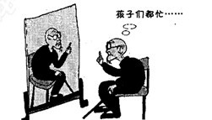

主持人：您能用一句话描述这幅画吗？
嘉宾：① 。
主持人：老人为什么喃喃自语这句话？
嘉宾：② 。
主持人：您觉得这反映了什么社会问题？
嘉宾：③ 。
主持人：④ ？
嘉宾：最重要的是，还要常回家看看。

六、写作（60分）
18．阅读下面的材料，根据要求写一篇不少于800字的文章。
作家旅行到乡间，看到一位老农把喂牛的草料放到牛棚的屋檐上，不免感到奇怪，于是就问道：“大伯，你为什么不把草料直接放在地上，这样牛吃起来岂不方便?”老农说：“放在地上，全堆在它面前，食物得到太容易了，它不晓得珍惜，糟践厉害；我现在放到让它勉强够得着的屋檐上，它会努力去吃，直到把全部草料吃个精光。”作家听后，连连感叹：“哦，哦，真是喂牛有道，我明白了！”
请根据你对材料的理解和感悟，自选一个角度，写一篇不少于800字的文章，文体自定，标题自拟。
要求：立意明确，不要套作，不得抄袭。
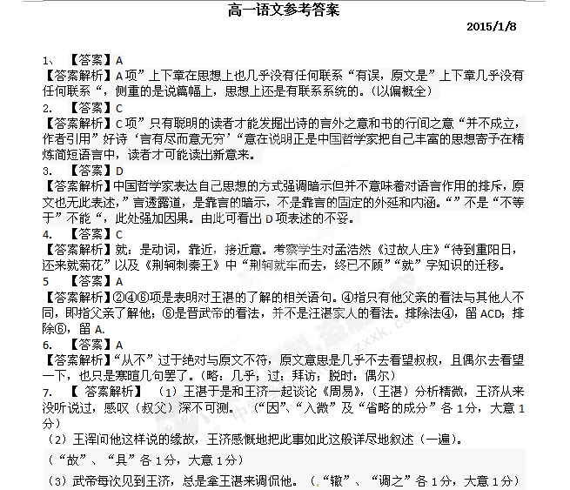
【文言文参考译文】
【注读】王湛（王湛，名汝南，字处冲，是司徒王浑的弟弟）既除所生服（除所生服：除服，脱掉丧服；所生，指母亲。王湛为母守孝3年），遂停墓所（墓所：墓地）。兄王浑之子济每来拜墓，略（略：几乎）不过（过：拜访）叔，叔亦不候（候：等待）。济脱时（脱时：偶尔）过，止（止：只）寒温（寒温：问寒问暖，寒暄）而已。后聊（聊：姑且）试问近事，答对甚有音辞（音辞：音调悦耳，言辞华美），出济意外，济极惋愕（惋愕：吃惊）。仍与语，转造（造：进入到，达到）精微（精微：精深微妙）。济先略无子侄之敬（敬：尊敬、恭敬），既闻其言，不觉懔然（严肃不苟的样子），心形俱肃（肃：恭敬、庄重）。遂留共语，弥日（弥日：整天）累夜。济虽俊爽（俊爽：学识造诣很深），自视缺然（缺然：不足），乃喟然叹曰：“家有名士，三十年而不知！”
【翻译】汝南内史王湛守孝3年期满，脱下孝服后，便留在墓地结庐居住。他哥哥王浑的儿子王济每次来扫墓，几乎不去看望叔叔，叔叔也不等候他来。王济偶尔去看望一下，也只是寒暄几句罢了。后来姑且试着问问近来的事，答对起来音调悦耳，言辞华美，出乎王济的意料，王济非常惊愕；继续和他谈论，转而进入到了精深微妙的境界。王济原先对叔叔几乎没有一点晚辈的敬意，（与叔叔谈论后，）从外表到内心都变得庄重恭敬了。于是留下来和叔叔谈论，整天连夜地谈。王济虽然才华出众，这时却发现自己还有很多不足，于是感慨地叹息道：“家中有名士，三十年来我却一直不知道！”
【注读】济去，叔送至门。济从骑有一马，绝难乘，少能骑者。济聊（聊：姑且、随意）问叔：“好（好：喜欢）骑乘不（不：同”否“）？”曰：“亦好尔（尔：同”耳“）。”济又使骑难乘马，叔姿形既妙，回策（策：马鞭）如萦（萦：围绕盘旋），名骑无以过之。济益（益：更加）叹其难测，非复一事。
【翻译】王济离开的时候，叔叔送到门口。王济的随从有一匹烈马，非常难以驾驭，很少有能骑的人。王济随意地问他叔叔：“喜欢骑马吗？”他叔叔说：“还喜欢吧。”王济又让叔叔骑那匹难驾驭的烈马， 他叔父不但骑马的姿势美妙，而且甩动起鞭子来就像条带子似的回旋自如，就是著名的骑手也没法超过他。王济更加赞叹叔叔的才能难以测度，不只一种。
【注读】【邓粲《晋纪》曰：王湛字处冲，太原人。隐德（德：品行和才能），人莫之知，虽兄弟宗族，亦以为痴，唯父昶异（异：另眼相看）焉。昶丧，居墓次，兄子济往省湛，见床头有《周易》，谓湛曰：“叔父用此（用此：拿这个）何为？颇（颇：略微）曾看不？”湛笑曰：“体中佳时，脱（脱：偶尔）复看耳。今日当与汝言。”因共谈《易》。剖析入微，妙言奇趣，济所未闻，叹不能测（测：测度）。济性好马，而所乘马骏驶（骏驶：高大而迅捷），意甚爱之。湛曰：“此虽小驶（小驶：短距离跑得快），然力薄不堪苦。近见督邮马，当胜此，但（但：只是）养不至耳。”济取督邮马谷食（谷食：喂谷物）十数日，与湛试之。湛未尝乘马，卒然（卒然：猝然）便驰骋，步骤不异于济，而马不相胜（不相胜：不分高下）。湛曰：“今直行车路，何以别（别：区分）马胜不？唯当就蚁封（蚁封：即蚁垤（dié），蚂蚁洞口的小土堆）耳！”于是就蚁封盘马（盘马：让马盘旋奔跑），果倒踣（踣：跌倒、摔倒），其俊识天才乃尔（乃尔：就像这样）。】
【翻译】邓粲《晋纪》记载说：王湛字处冲，是太原人。隐藏着自己的品行和才能，没有人知道他，即使是兄弟宗族，也认为他是个傻子，只有父亲王昶对他另眼相看。王昶死后，他住在墓边。哥哥王浑的儿子王济前往探望叔叔王湛，看见床头有《周易》一书，对王湛说：“叔父拿这个干什么呢？略微看过一点没有？”王湛笑着说：“身体好的时候，偶尔再看看罢了。今天天应该和你说说了。”于是共同谈论《周易》。剖析得十分深微，巧妙的言辞奇特的理趣，是王济所没有听说过的，王济感叹其深刻而难以测度。王济天性喜欢骏马，而他所乘的马高大而迅捷，心中很是喜欢。王湛说：“这匹马虽然短距离跑得快，然而力量单薄不能承受困苦。近日我看见督邮的马，应该胜过这匹马，只是督邮的马喂养得不到位啊。”王济得到督邮的马喂谷物十多天，再和王湛比试。湛不曾骑过马，突然就奔驰起来，步伐与王济没有什么不同，而两匹马不分高下。王湛就说：“现在在车道上直行，怎么能区分马的胜负呢？只有在靠近蚂蚁洞口的小土堆旁（比试才行）啊！”于是来到蚂蚁洞口的小土堆旁让马盘旋奔跑，果然王济的马倒地摔倒。王湛的卓越的见识和天赋的才能就像这样。】
【注读】既还，浑问济：“何以暂行累日？”济曰：“始得一叔。”浑问其故，济具叹述（叹述：便感叹便讲述）如此。浑曰：“何如我？”济曰：“济以上人。”武帝每见济，辄（辄：总是）以湛调（调：调笑）之曰：“卿家痴叔死未？”济常无以答。既而得叔，后武帝又问如前，济曰：“臣叔不痴。”称其实（实：实际）美。帝曰：“谁比？”济曰：“山涛以下，魏舒以上。”
【翻译】王济回家后，他父亲王浑问他：“为什么短时间外出竟去了好几天？”王济说：“我刚刚得到了一个叔叔。”王浑问他缘故，王济就详细地边赞叹边述说以上情况。王浑问：“和我相比怎么样？”王济说：“是在我之上的人。”晋武帝每次见到王济，总是拿王湛调笑他说：“你家的傻子叔叔死了没有？”王 济常常没话回答。既而发现了这个叔叔，后来晋武帝又像以前那样问他，王济就说：“我叔叔不傻。”并且称赞叔叔实际的美好素质。武帝问道：“可以和谁相比？”王 济说：“在山涛之下，魏舒之上。”
【注读】【《晋阳秋》曰：济有人伦鉴识。见湛，叹服其德宇（德宇：气度﹑器量）。时人谓湛上方（方：比）山涛不足，下比魏舒有余。】
【翻译】【《晋阳秋》记载说：王济拥有对人的鉴别的才能。看见王湛，感叹佩服他的气度﹑器量。当时人认为王湛向上比山涛差一点，但向下比魏舒有富余的。】
8、【解析】本题考查对诗歌表现手法的鉴赏能力。命题者已指明所用手法是用典，考生回答时，只需认真阅读典故内容，并结合课本介绍的李白的生平，就可以得出李白运用此典故的用意，从而得出答案。关键是要结合李白的生平来分析。 【答案】以古人自况，袁宏能得到谢将军的赏识，而“我”虽然也有袁的文才却不能得到像谢将军那样的人的信赖，寓含着世无知音、怀才不遇的深沉感喟。
9、本题考查对诗句的赏析能力。解答此题，要回答三个问题：一是诗句写了什么内容；二是怎样写的，三是这样写有何作用。 【答案】尾联想象明朝挂帆离去的情景：在飒飒秋风中，片帆高挂，客舟即将离开牛渚；枫叶纷纷飘落，像是无言地送着寂寞离去的行舟。寓情于景，情景交融，进一步烘托出作者因不遇知音而引起的寂寞凄清的情怀。
10．（略）
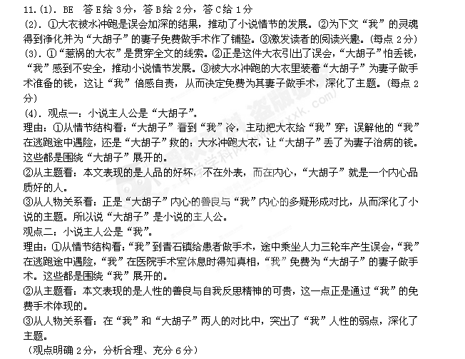12．(1)EB
(2)．①虽家境贫寒而不降志辱身混迹官场，以搏取富贵；②看到官场各种蝇营狗苟的无耻恶习，决意远离腐败官场，鄙弃荣华；③虽为一介书生，但能临危不惧，铁骨铮铮。（每点2分）
(3)．①以清朝这个被推翻的专制政权为靶子，笔伐袁世凯的封建专制性质的"洪宪帝制"；②把《清史演义》着手写作的时间安排在袁世凯筹办帝制甚嚣尘上的时候，而把成书的时间安排在袁世凯自毙之时，说明恢复帝制绝没有好下场；③以清朝灭亡的历史，封建帝制的不可复存，来教育后人。（每点2分）
(4)．观点一：是受到"救亡图存"的时代精神的影响。①当时各类救过课题流传于社会，蔡东藩受其影响而走"演义救国"之路；②他深明亡史亡国的教训，而要用自己的笔写出两千多年中国历史的兴衰治乱，用以警觉民众，振奋精神。
观点二：是受优秀文化传统的影响。①在国家处于危难时，由于受传统儒家学说的影响而承担匹夫之责；②以史为鉴，可以知兴替，蔡东藩正是在传统文化的影响下著书立说的。（如有其他观点，符合题意即可。观点2分，理由充分6分）
13．D【解析】
试题分析：此类词语使用判断的题目，要在整体把握句意的情况下，根据语境，结合着成语的解释来判断。A望文生义，B用法不当，“历历在目”后不能接宾语。C不合语境。
考点：正确使用词语（包括熟语）。能力层级为表达运用E
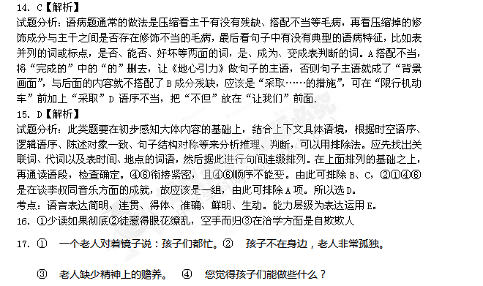 18. 【解析】
试题分析：这是一道材料作文题。要求考生依据材料来立意、构思，材料所反映的中心就是文章中心的来源，不能脱离材料所揭示的中心来写作，故材料作文又叫“命意作文”，即出题者已经把作文的“基本中心（意）”提供给考生了，审题时要抓住关键语句重点思考。针对题中材料内容特点，可采用“提炼中心法”。这是写材料作文最为常见且最为稳妥的审题立意方法。首先认真阅读材料，抓住关键词句，或分析其中的人物活动和情节发展，从中提炼出一个中心来，并以其作为文章的主旨，如此一定会使所写文章既切题又有深度。
这是一则比喻性材料，可从作家“喂牛之道”的角度发掘材料寓意。亦可从材料中“牛糟践得之容易的饲料而不浪费靠自己费力得的饲料”这一角度提炼观点。作家所说“喂牛之道”即生活之道，育人之道，治学之道。能从材料中的喂牛之道展开谈生活之道、育人之道和治学求学之道即算切合题意。
参考例文
授人以鱼，不如授之以渔
老农，是智慧的，它熟悉牛的习性，知道怎么样才能够把牛的胃填饱，哪怕是再难喂的草，他也会把牛喂好。而，牛呢？你不吃是吧，那我就引起你的注意，我不是放在你容易得到的地方，是让你付出努力才能得到，这样你才可能去珍惜你得到的食物，因为这是你自己